SOSYAL BİLGİLER TESTİ 4

1. Hayatımızı sürdürebilmek için çeşitli içecek ve yiyeceklerle besleniriz. Soğuktan,sıcaktan korunmak için giyiniriz. Tehlikelerden korunmak için evler yaparız.Bunlar zorunlu………………
Parçada boş bırakılan yere aşağıdakilerden hangisi gelmelidir?
- İsteklerimizdir
- ihtiyaçlarımızdır.
- yaptıklarımızdır.
- seçtiklerimizdir.
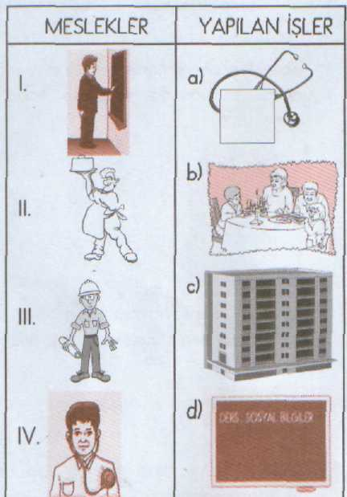
2. Aşağıdakilerden hangisi yanlıştır?
A) İhtiyaçlarımız karşılanmadığında yaşamımız güçleşir.
B) İsteklerimiz karşılanmasa da yaşamımızı sürdürebiliriz.
C) Giyebileceğimiz bir kabanımız varken ikinci bir kaban islemek, ihtiyaçtır.
D) İstek ve ihtiyaçlarımızda aile bütçemizi göz önünde bulundurmalıyız.

3.
l. Acıkınca yemek yedim.
II. Hafta sonu tiyatroya gittim.
III. Arkadaşımla top oynadım.
IV. Yeşil hırkamı giydim,
Hangileri ihtiyaç bildiren cümlelerdendir?
A) I ,IV B) I ,II ,IV
C) I ,II , III D) I ,II ,III, IV

4. Aşağıdakilerden hangisi ilk önce giderilmesi gereken ihtiyaçlarımızdandır?
A) Gezme B) Barınma
C) Okuma - yazma D) Yeme - içme

5. Seçeneklerde verilenlere aynı anda ihtîyacımız olduğunda öncelikle hangisini seçmeliyiz?
A) Ayakkabı B) Şapka
C) Şemsiye D) Çanta

6. Alışveriş listesi hazırlanırken öncelikle
aşağıdakilerden hangisine dikkat edilmelidir?
A) İhtiyaçlarımızı önemine göre sıralamalıyız.
B) Listemizin sonuna temel ihtiyaçlarımızı yazmalıyız.
- Sosyal ihtiyaçlarımızı öncelikli yazmalıyız.
- Aile bütçemizi listeye göre oluşturmalıyız.
7. Liste hazırlamadan alışverişe çıkarsak ne olur?
A) Neler alacağımızı belirlemek işimizi
kolaylaştırır.
- Zamanımızı boşa harcamamış oluruz.
- Gereksiz alışveriş yapmamış oluruz.
D) İhtiyacımız olmayan ürünleri de alabiliriz.

8. Hangi seçenekte temel ihtiyaçlarımız sıralanmıştır?
- Parfüm, cips, kaset
- Dondurma, defter, oyuncak
- Ekmek, peynir, ayakkabı
D) Çikolata, top, kitap
9. Tabloda verilen hangi meslekle yaptığı yanlış eşleştirilmiştir?
A) I ile d B) II İle b
C) III ile a D) IV ile a

10. I. Reçeteye göre ilaç verme
II. Bina planı çizme
III. Kaliteli buğday yetiştirme
Verilenlere uygun mesleklerin sırasıyla
yazıldığı seçenek hangisidir?
I II III

A) Eczacı mühendis çiftçi
B) Eczacı mimar çiftçi
C) Doktor mimar çiftçi
D) Doktor mühendis çiftçi

11. Aşağı da kiler den hangisi marangozun sahip olması gereken özellikleri arasında yer alır?
- Köprü planı çizebilme
- İnsanlara bir şeyler öğretebilme
- Doğru ölçü alabilme
- Marinada dikiş dikebilme
12. Aşağıdakiler den hangisi toplumda mesleklerin oluşmasının nedenlerinden biri
değildir?
- Herkesin her işi yapamaması.
- İnsanların her konuda yetenekli olması
C) İhtiyaçlarımızın çok çeşitli olması
D) Bazı işlerin ancak iş bölümü ile yapılabilmesi
13. Para ile ilgili verilen bilgilerden hangisi yanlıştır?
- Paranın taşıması kolaydır.
- Paranın değeri her yerde aynıdır.
- Paranın kullanımı hayatımızı zorlaştırır.
- Para ödeme aracıdır.
14 Aşağıda verilenlerden hangisi gıda sektöründeki iş olanaklarından biri değildir?
A) Fırıncılık B) Pastanecilik
C) Kasaplık D) Tuhafiyecilik
15. Aşağıda verilen ifadelerden hangisi yanlıştır?
- Meslekler, ihtiyaçlardan ortaya çıkar.
- Tüm meslekler İçin el becerisi gereklidir.
C) Her meslek önemlidir,
D) Mesleklere saygı duymalıyız.

16. Ülkemizde üretilen malların standartlara
uygunluğu tarafından denetlenir.
Cümlesinde boş bırakılan yere aşağıdaki seçeneklerden hangisi gelmelidir?
- Türk Standartları Endüstrisi
- Türk Standartları Enstitüsü
- Türk Standart Endüstrisi
- Türk Standart Enstitüsü

17. Malların üzerinde bulunan bu damganın anlamı nedir?

- Üretilen mal standartlara uygundur.
- Üretilen mal tekdir.
- Üretilen mal her yerde kullanılır.
- Üretilen mal her zaman değiştirilir.

18. Aşağıdakilerden hangisi alışveriş
yaparken satıcıdan almamız gereken belgedir?
A) etiket B) satış fişi
C) alış fişi D. Güvence belgesi
19. Sağlıklı ve mutlu bir yaşam için . . . .I . .
dikkat etmeliyiz. Kirli yerlerden uzak durmalıyız. Vücudumuzu, elbiselerimizi ve yaşadığımız yeri her zaman…….II. ............tutmalıyız.
Cümlelerdeki boşluklara sırasıyla aşağıdakilerden hangisi gelmelidir?
I II
A) | sağlığımıza | sağlık
B) | sağlığımıza | sağlıklı
C) | temizliğimize | temizlik
D) | temizliğimize | temiz

20. Bilinçli bir tüketici, ürününü alırken hangisine dikkat etmez?
- Son kullanma tarihine
- Kutusunun rengine
C) Kalitesine
D) Üretim tarihine

www.HangiSoru.com

BAŞARILAR

